Контрольная работа по предмету "Основы материаловедения" за I четверть, 5 класс
Фамилия И.О.

- Напишите части дерева
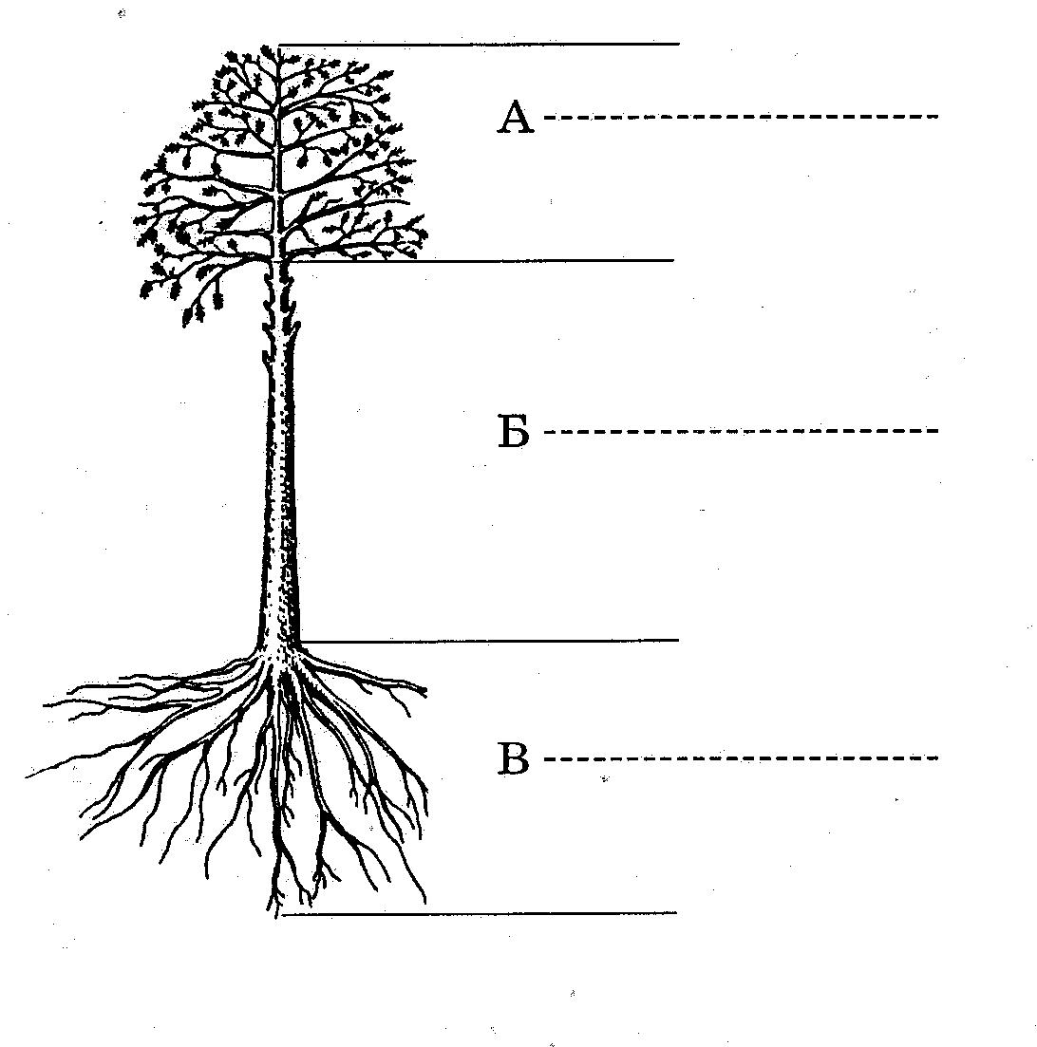
- Укажите стрелкой вершину и комель.
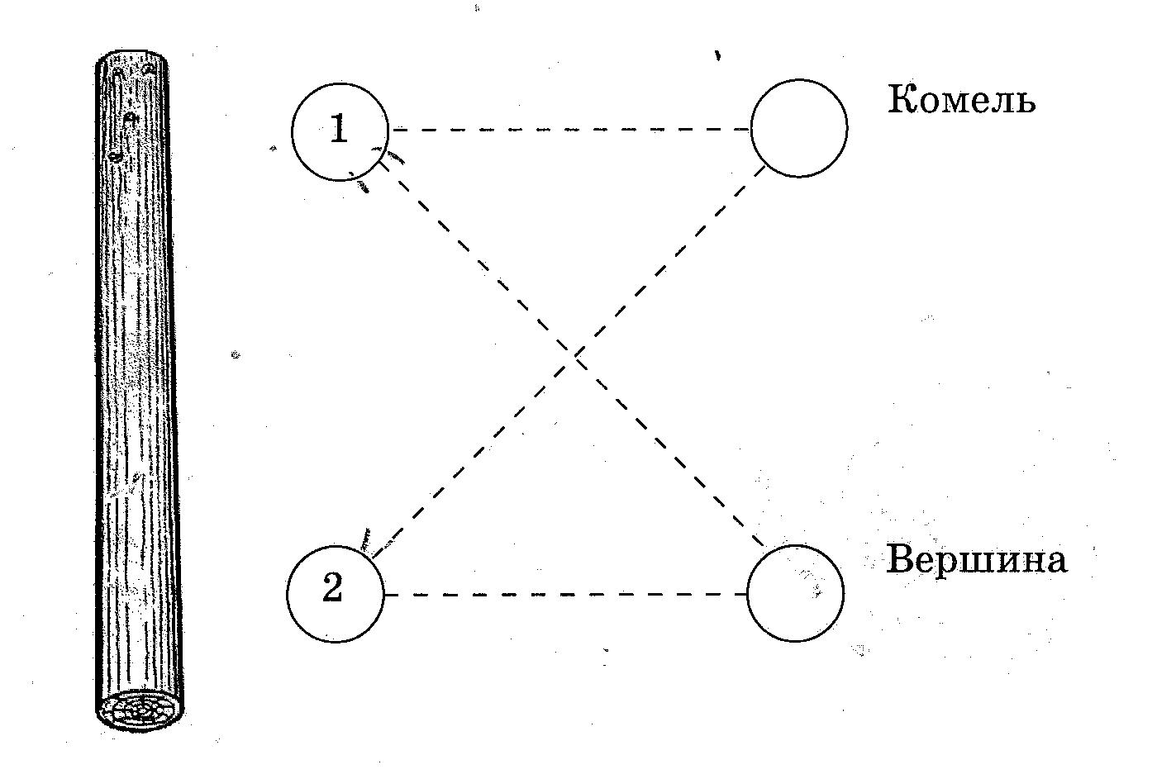
- Допишите.
С помощью листьев и хвои дерево испаряет лишнюю
и

- Ответьте на вопрос.
Для чего дереву нужны корни?
- Допишите название слоёв древесины.
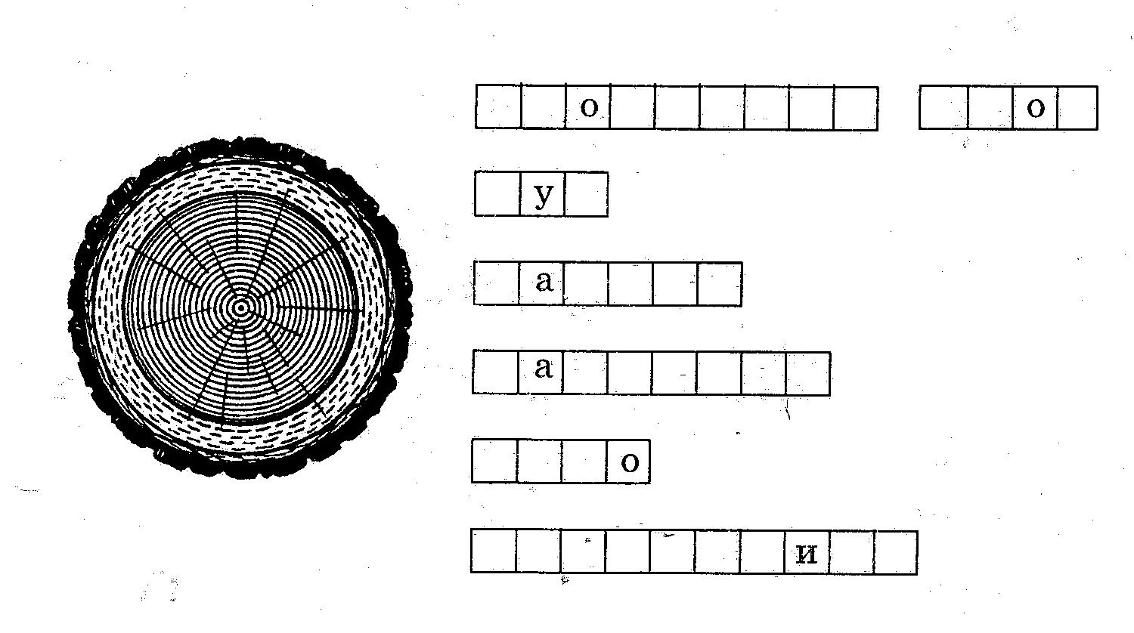
- Укажите цифрой назначение слоёв дерева
1 Кора Хранит запас питательных веществ
2 Луб Рост дерева
3 Камбий Проводит соки от кроны к корням
4 Заболонь Проводит минеральные вещества от корней к кроне
5 Ядро Предохраняет дерево от повреждений
6 Сердцевина Самая мягкая часть дерева
7 Сердцевидный луч Проводит питательные вещества внутрь ствола

